De pulsatiedemper GEMÜ 652:
Hygiënische oplossing tegen drukgolven in installaties

Afsluiterspecialist GEMÜ uit Ingelfingen heeft de pulsatiedemper GEMÜ 652 ontwikkeld. Op basis van de beproefde membraanafsluitertechnologie is deze ook geschikt voor steriele toepassingen. Daardoor kan hij bij inachtneming van de opgegeven draaihoek volledig geleegd worden en is hij geschikt voor CIP- en SIP-processen.

In veel productie-installaties ontstaan ongewild drukgolven als gevolg van bijvoorbeeld het inschakelen van pompen, temperatuurveranderingen van opgenomen vloeistoffen of het snel omschakelen van afsluiters. Ook het openen van afsluiters kan tot drukgolven leiden als het toevoerpunt van het medium hogergelegen is en de vloeistofzuil naar lagergelegen delen van de installatie plotseling in beweging komt.
Door deze drukgolven kunnen installatiecomponenten zoals filters, sensoren, pompen of leidingen beschadigd raken. Daarnaast kunnen afsluitkleppen door de drukgolven onbedoeld kortstondig opengaan. Dit kan weer verontreiniging van het medium veroorzaken. In het ongunstigste geval zorgt dit voor downtime vanwege noodzakelijke reparaties of voor productieverlies.

Als oplossing voor deze problemen heeft GEMÜ de nieuwe pulsatiedemper GEMÜ 652 op de markt gebracht. Hij is zo geconstrueerd dat hij in een bepaald werkgebied een zo groot mogelijk volume creëert, zodat de drukgolf opgevangen en geneutraliseerd wordt. De behuizing heeft geen afdichtprofiel en is daardoor niet geschikt voor het blokkeren van media. Het eigenlijke expansievolume wordt gecreëerd door de beweegbare membraan.
Door het gebruik van verschillende aandrijfgroottes en veerpakketten kunnen het werkgebied en het compenserende volume aangepast worden. Een groter expansievolume kan bereikt worden door de inbouw van meerdere pulsatiedempers in serie.
De stuurluchtaansluiting dient alleen voor de montage. Er is geen aansturing via stuurlucht nodig, omdat de werking gebaseerd is op uitsluitend de veerkracht.

De pulsatiedemper GEMÜ 652 is verkrijgbaar in de doorlaten DN 15 tot DN 80 (membraangrootte 25 tot 80). Voor een zo groot mogelijke toepassingsflexibiliteit zijn afsluiterbehuizingen en membranen beschikbaar in verschillende materialen en uitvoeringen. Vanwege de toegepaste membraanafsluitertechnologie voldoet het product standaard aan de gangbare normen voor de voedingsmiddelen- en farmaceutische industrie, zoals BSE/TSE, FDA, USP Class VI en Verordening (EG) nr. 1935/2004.

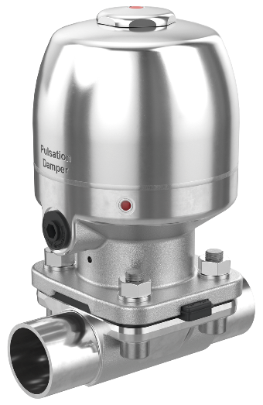

De pulsatiedemper GEMÜ 652

Over ons
De GEMÜ Groep ontwikkelt en produceert afsluiter-, meet- en regelsystemen voor vloeistoffen, stoom en gassen. Met oplossingen voor steriele processen is de onderneming wereldmarktleider. De wereldwijd opererende, onafhankelijke familieonderneming werd in 1964 opgericht en wordt sinds 2011 in tweede generatie door Gert Müller als directeur-aandeelhouder gezamenlijk met zijn neef Stephan Müller geleid. De ondernemingsgroep behaalde in 2021 een omzet van meer dan 450 miljoen euro en heeft momenteel wereldwijd meer dan 2.400 medewerkers in dienst, van wie circa 1.300 in Duitsland. De productie vindt op zes locaties plaats: in Duitsland, Zwitserland, Frankrijk, China, Brazilië, en de VS. De wereldwijde verkoop vindt via 27 dochterondernemingen plaats en wordt vanuit Duitsland gecoördineerd. GEMÜ beschikt over een uitgebreid netwerk van dealers in meer dan 50 landen en is op elk continent actief.
Meer informatie vindt u op www.gemu-group.com.

